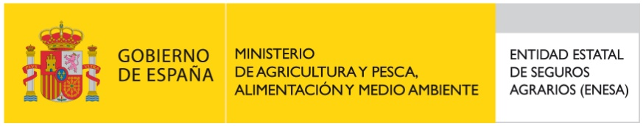


JORNADA ESTATAL DE SEGUROS AGRARIOS

“EVOLUCIÓN SEGUROS DE HORTALIZAS
BAJO CUBIERTA”

LUGAR DE CELEBRACIÓN:
Sede COAG Almería –Puebla de Vícar
C/ Invernaderos 11

Fecha: 22 de noviembre de 2017

17:00 – 17:30 Inauguración de la jornada por parte de:
D. Antonio Moreno. Secretario Organización de COAG Almería

17:30 – 18:00 COAG en el sistema de seguros agrarios.
D. Antonio Moreno. Responsable de Seguros Agrarios de COAG Andalucía

18:00 – 19:00 Seguro Explotaciones de Hortalizas Bajo Cubierta.
D. Francisco Navarro. Técnico de Seguros Agrarios de COAG Almería

19:00 – 20:00 Evolución, incidencias y propuestas de mejora del seguro de Hortalizas Bajo Cubierta.
D. Francisco Navarro. Técnico de Seguros Agrarios de COAG Almería

20:00 – 20:30 Ruegos y preguntas.

ORGANIZA: FINANCIA:


